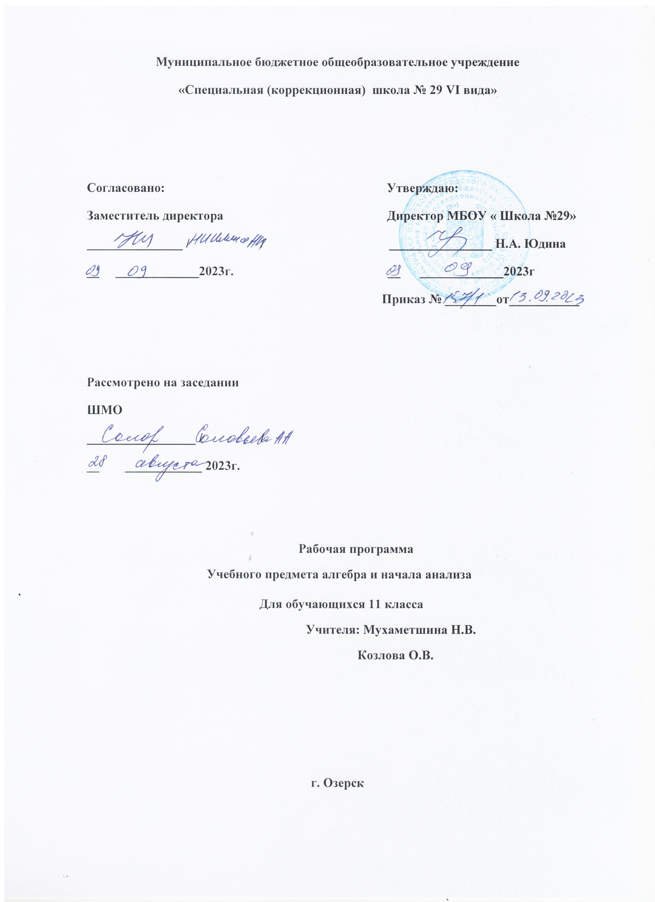Муниципальное бюджетное образовательное учреждение
«Специальная коррекционная школа №29 VI вида»

Согласовано : Утверждаю:
заместитель директора по УВР Директор МБОУ «Школа №29»
_________________Н.И.Ильина __________________Н.А.Юдина
«____» _______________2023г. «_____»_________________ 2023г.

Рассмотрено на заседании
школьного МО
___________________________
«____» _______________2023г.

Рабочая программа
по алгебре и началам анализа
для 11 класса

Учителя: Козлова О.В. - 11б
Мухаметшина Н.В. - 11а

Г. Озерск
Содержание программы учебного курса
Раздел «Алгебра и начала анализа»
Сознательное овладение учащимися системой алгебраических знаний и умений необходимо в повседневной жизни для изучения смежных дисциплин и продолжения образования.
Практическая значимость школьного курса алгебры обусловлена тем, что её объектом являются количественные отношения действительного мира. Математическая подготовка необходима для понимания принципов устройства и использования современной техники, восприятия научных и технических понятий и идей. Математика является языком науки и техники. С её помощью моделируются и изучаются явления и процессы, происходящие в природе.
Алгебра является одним из опорных предметов основной школы: она обеспечивает изучение других дисциплин. В первую очередь это относится к предметам естественно-научного цикла, в частности к физике. Развитие логического мышления учащихся при обучении алгебре способствует усвоению предметов гуманитарного цикла. Практические умения и навыки алгебраического характера необходимы для трудовой и профессиональной подготовки школьников.
Развитие у учащихся правильных представлений о сущности и происхождении алгебраических абстракций, соотношении реального и идеального, характере отражения математической наукой явлений и процессов реального мира, месте алгебры в системе наук и роли математического моделирования в научном познании и в практике способствует формированию научного мировоззрения учащихся и качеств мышления, необходимых для адаптации в современном информационном обществе.
Требуя от учащихся умственных и волевых усилий, концентрации внимания, активности развитого воображения, алгебра развивает нравственные черты личности (настойчивость, целеустремлённость, творческую активность, самостоятельность, ответственность, трудолюбие, дисциплину и критичность мышления) и умение аргументировано отстаивать свои взгляды и убеждения, а также способность принимать самостоятельные решения.
Изучение алгебры, функций, вероятности и статистики существенно расширяет кругозор учащихся, знакомя их с индукцией и дедукцией, обобщением и конкретизацией, анализом и синтезом, классификацией и систематизацией, абстрагированием, аналогией. Активное использование задач на всех этапах учебного процесса развивает творческие способности школьников.
Изучение алгебры позволяет формировать умения и навыки умственного труда — планирование своей работы, поиск рациональных путей её выполнения, критическая оценка результатов. В процессе изучения алгебры школьники должны научиться излагать свои мысли ясно и исчерпывающе, лаконично и ёмко, приобрести навыки чёткого, аккуратного и грамотного выполнения математических записей.
Важнейшей задачей школьного курса алгебры является развитие логического мышления учащихся. Сами объекты математических умозаключений и принятые в алгебре правила их конструирования способствуют формированию умений обосновывать и доказывать суждения, приводить чёткие определения, развивают логическую интуицию, кратко и наглядно раскрывают механизм логических построений и учат их применению. Тем самым алгебра занимает одно из ведущих мест в формировании научно-теоретического мышления школьников. Раскрывая внутреннюю гармонию математики, формируя понимание красоты и изящества математических рассуждений, алгебра вносит значительный вклад в эстетическое воспитание учащихся.

Календарно-тематическое планирование учебного материала в 11 классе

№ урока | Тема урока |  | К-во часов | Дата
Повторение 4ч
 |  | Действительные числа | 1
 |  | Действительные числа | 1
 |  | Равносильные уравнения | 1
 |  | Равносильные уравнения | 1
 |  | Производная и её геометрический смысл (17 ч.)
 |  | Производная | 1
 |  | Производная степенной функции | 1
 |  | Производная степенной функции | 1
 |  | Правила дифференцирования | 1
 |  | Правила дифференцирования | 1
 |  | Правила дифференцирования | 1
 |  | Правила дифференцирования | 1
 |  | Правила дифференцирования | 1
 |  | Производные некоторых элементарных функций | 1
 |  | Производные некоторых элементарных функций | 1
 |  | Производные некоторых элементарных функций | 1
 |  | Геометрический смысл производной | 1
 |  | Геометрический смысл производной | 1
 |  | Геометрический смысл производной | 1
 |  | Производная и ее геометрический смысл | 1
 |  | Контрольная работа «Производная и ее геометрический смысл». | 1
 |  | Анализ контрольной работы «Производная и ее геометрический смысл» | 1
 |  | Применение производной к исследованию функций (21 ч.)
 |  | Возрастание и убывание функции | 1
 |  | Возрастание и убывание функции | 1
 |  | Возрастание и убывание функции | 1
 |  | Возрастание и убывание функции
 |  | Экстремумы функции | 1
 |  | Экстремумы функции | 1
 |  | Экстремумы функции | 1
 |  | Экстремумы функции | 1
 |  | Применение производной к построению графиков функций | 1
 |  | Применение производной к построению графиков функций | 1
 |  | Применение производной к построению графиков функций | 1
 |  | Применение производной к построению графиков функций | 1
 |  | Применение производной к построению графиков функций | 1
 |  | Наибольшее и наименьшее значение функции | 1
 |  | Наибольшее и наименьшее значение функции | 1
 |  | Наибольшее и наименьшее значение функции | 1
 |  | Наибольшее и наименьшее значение функции | 1
 |  | Наибольшее и наименьшее значение функции | 1
 |  | «Применение производной к исследованию функций» | 1
 |  | Контрольная работа «Применение производной к исследованию функций». | 1
 |  | Анализ контрольной работы «Применение производной к исследованию функций» | 1
 |  | 5.Интеграл (23 ч.)
 |  | Первообразная | 1
 |  | Первообразная | 1
 |  | Правила нахождения первообразной функций | 1
 |  | Правила нахождения первообразной функций | 1
 |  | Правила нахождения первообразной функций | 1
 |  | Криволинейная трапеция | 1
 |  | Криволинейная трапеция | 1
 |  | Площадь криволинейной трапеции и интеграл | 1
 |  | Площадь криволинейной трапеции и интеграл | 1
 |  | Площадь криволинейной трапеции и интеграл | 1
 |  | Площадь криволинейной трапеции и интеграл | 1
 |  | Площадь криволинейной трапеции и интеграл | 1
 |  | Вычисление интегралов | 1
 |  | Вычисление интегралов | 1
 |  | Вычисление интегралов | 1
 |  | Вычисление интегралов | 1
 |  | Вычисление площадей с помощью интегралов | 1
 |  | Вычисление площадей с помощью интегралов | 1
 |  | Вычисление площадей с помощью интегралов | 1
 |  | Вычисление площадей с помощью интегралов
 |  | Интеграл | 1
 |  | Контрольная работа №3 «Интеграл». | 1
 |  | Анализ контрольной работы «Интеграл» | 1
 |  | Повторение (37 ч.)
 |  | Степень | 1
 |  | Степень | 1
 |  | Логарифмы | 1
 |  | Логарифмы | 1
 |  | Тригонометрические выражения | 1
 |  | Тригонометрические выражения | 1
 |  | Прогрессия | 1
 |  | Прогрессия | 1
 |  | Показательные уравнения и неравенства | 1
 |  | Показательные уравнения и неравенства | 1
 |  | Логарифмические уравнения и неравенства | 1
 |  | Логарифмические уравнения и неравенства | 1
 |  | Тригонометрические уравнения и неравенства | 1
 |  | Тригонометрические уравнения и неравенства | 1
 |  | Функции, графики функций, свойства функций | 1
 |  | Функции, графики функций, свойства функций | 1
 |  | Иррациональные уравнения | 1
 |  | Иррациональные уравнения | 1
 |  | Задания с параметрами | 1
 |  | Задания с параметрами | 1
 |  | Задачи на проценты | 1
 |  | Задачи на проценты | 1
 |  | Задачи на движения | 1
 |  | Задачи на движения | 1
 |  | Задачи на движения | 1
 |  | Функция | 1
 |  | Функция | 1
 |  | Производная функции | 1
 |  | Производная функции | 1
 |  | Применение производной | 1
 |  | Применение производной | 1
 |  | Первообразная функции | 1
 |  | Первообразная функции | 1
 |  | Итоговая контрольная работа по математике | 1
 |  | Итоговая контрольная работа по математике | 1
 |  | Анализ итоговой контрольной работы по математике | 1
 |  | Итоговый урок | 1

Требования к уровню подготовки учащихся
Раздел «Алгебра и начала анализа»
Программа обеспечивает достижение следующих результатов освоения образовательной программы основного общего образования:
личностные:
- формирование ответственного отношения к учению, готовности и способности обучающихся к саморазвитию и самообразованию на основе мотивации к обучению и познанию, выбору дальнейшего образования на базе ориентировки в мире профессий и профессиональных предпочтений, осознанному построению индивидуальной образовательной траектории с учётом устойчивых познавательных интересов;
- формирование целостного мировоззрения, соответствующего современному уровню развития науки и общественной практики;
- формирование коммуникативной компетентности в общении и сотрудничестве со сверстниками, старшими и младшими в образовательной, общественно полезной, учебно-исследовательской, творческой и других видах деятельности;
- умение ясно, точно, грамотно излагать свои мысли в устной и письменной речи, понимать смысл поставленной задачи, выстраивать аргументацию, приводить примеры и контрпримеры;
- критичность мышления, умение распознавать логически некорректные высказывания, отличать гипотезу от факта;
- креативность мышления, инициативу, находчивость, активность при решении геометрических задач;
- умение контролировать процесс и результат учебной математической деятельности;
- способность к эмоциональному восприятию математических объектов, задач, решений, рассуждений;
метапредметные:
- умение самостоятельно планировать альтернативные пути достижения целей, осознанно выбирать наиболее эффективные способы решения учебных и познавательных задач;
- умение осуществлять контроль по результату и по способу действия на уровне произвольного внимания и вносить необходимые коррективы;
- умение адекватно оценивать правильность или ошибочность выполнения учебной задачи, её объективную трудность и собственные возможности её решения;
- осознанное владение логическими действиями определения понятий, обобщения, установления аналогий, классификации на основе самостоятельного выбора оснований и критериев, установления родовидовых связей;
- умение устанавливать причинно-следственные связи, строить логическое рассуждение, умозаключение (индуктивное, дедуктивное и по аналогии) и выводы;
- умение создавать, применять и преобразовывать знаково-символические средства, модели и схемы для решения учебных и познавательных задач;
- умение организовывать учебное сотрудничество и совместную деятельность с учителем и сверстниками: определять цели, распределять функции и роли участников, общие способы работы; умение работать в группе: находить общее решение и разрешать конфликты на основе согласования позиций и учёта интересов; слушать партнёра; формулировать, аргументировать и отстаивать своё мнение;
- формирование и развитие учебной и общепользовательской компетентности в области использования информационно-коммуникационных технологий (ИКТ-компетентности);
- первоначальные представления об идеях и о методах математики как об универсальном языке науки и техники, о средстве моделирования явлений и процессов;
10) умение видеть математическую задачу в контексте проблемной ситуации в других дисциплинах, в окружающей жизни;
11) умение находить в различных источниках информацию, необходимую для решения математических проблем, и представлять её в понятной форме; принимать решение в условиях неполной и избыточной, точной и вероятностной информации;
- умение понимать и использовать математические средства наглядности (рисунки, чертежи, схемы и др.) для иллюстрации, интерпретации, аргументации;
- умение выдвигать гипотезы при решении учебных задач и понимать необходимость их проверки;
- умение применять индуктивные и дедуктивные способы рассуждений, видеть различные стратегии решения задач;
- 'понимание сущности алгоритмических предписаний и умение действовать в соответствии с предложенным алгоритмом;
- умение самостоятельно ставить цели, выбирать и создавать алгоритмы для решения учебных математических проблем;
- умение планировать и осуществлять деятельность, направленную на решение задач исследовательского характера;
предметные:

1)выполнять арифметические действия, сочетая устные и письменные приемы, применение вычислительных устройств; находить значения корня натуральной степени, степени с рациональным показателем, логарифма, используя при необходимости вычислительные устройства; пользоваться оценкой и прикидкой при практических расчетах;
2)проводить по известным формулам и правилам преобразования буквенных выражений, включающих степени, радикалы, логарифмы и тригонометрические функции;
3)вычислять значения числовых и буквенных выражений, осуществляя необходимые подстановки и преобразования;
4)определять значение функции по значению аргумента при различных способах задания функции;
5)строить графики изученных функций;
6)описывать по графику и в простейших случаях по формулеповедение и свойства функций, находить по графику функции наибольшие и наименьшие значения;
7)решать уравнения, простейшие системы уравнений, используя свойства функций и их графиков;
8)вычислять производные и первообразные элементарных функций, используя справочные материалы;
9)исследовать в простейших случаях функции на монотонность, находить наибольшие и наименьшие значения функций, строить графики многочленов и простейших рациональных функций с использованием аппарата математического анализа;
10)решать рациональные, показательные и логарифмические уравнения и неравенства, простейшие иррациональные и тригонометрические уравнения, их системы;
11)составлять уравнения и неравенства по условию задачи;
12)использовать для приближенного решения уравнений и неравенств графический метод;
13)изображать на координатной плоскости множества решений простейших уравнений и их систем;
14)решать простейшие комбинаторные задачи методом перебора, а также с использованием известных формул;
15)вычислять в простейших случаях вероятности событий на основе подсчета числа исходов;
16)использовать приобретенные знания и умения в практической деятельности и повседневной жизни для:
практических расчетов по формулам, включая формулы, содержащие степени, радикалы, логарифмы и тригонометрические функции, используя при необходимости справочные материалы и простейшие вычислительные устройства; анализа реальных числовых данных, представленных в виде диаграмм, графиков; анализа информации статистического характера;
описания с помощью функций различных зависимостей, представления их графически, интерпретации графиков.

